Муниципальное бюджетное образовательное учреждение
Начальная школа №1
г. Батайска Ростовской области

Муниципальный этап Всероссийского конкурса
экологических проектов «Волонтеры могут всё».

Номинация проекта
по теме:
«Мы за здоровый образ жизни»

Автор проекта: Финенко Анастасия Алексеевна
Исполнители проекта: учащиеся 2 «Б» класса

2022г.
Паспорт проекта
Полное название проекта | Муниципальный этап Всероссийского конкурса  экологических проектов «Волонтеры могут всё».
Автор проекта | Финенко Анастасия Алексеевна, 26.08.1998г
Электронная почта | nastiafinenko@yandex.ru
Мобильный телефон | 89188922310
Цель проекта | Провести ряд мероприятий, направленных на формирование и развитие у подрастающего поколения культуры здорового образа жизни, укрепление нравственных ориентиров и сохранение физического и духовно-психического здоровья.
Задачи проекта | 1.Повышение компетентности учащихся в вопросах здоровья и здорового образа жизни;  2.Активная пропаганда здорового образа жизни;  3.Воспитание активной жизненной позиции, ответственного отношения к своему здоровью;  4.Наглядно показать последствия нездорового образа жизни и злоупотребления вредными веществами;  5.Обеспечение свободы выбора при максимальной информации;
Целевая аудитория проекта | Привлечь учащихся младших классов к формированию ценностей здорового образа жизни.
Сроки реализации проекта | Краткосрочный – 2 недели
География проекта | Ростовская область г. Батайск МБОУ НШ №1 ул. Воровского 69.
Краткое описание механизма реализации проекта | Проект осуществляется в течение 2 недель среди учеников 2 «Б» класса «МБОУ НШ № 1» по следующим направлениям:  1. Вводная лекция «Здоровый образ жизни».  2. Веселые старты  3. Конкурс стенгазет.  4. Распространение брошюр.
Достигнутые (ожидаемые) результаты проекта (количественные и качественные) | В рамках данного проекта были проведены все запланированные мероприятия.  1 Проведена лекция о «Здоровом образе жизни». Были изучены этапы здорового образа жизни.  А) Распорядок дня. Правильное питание;  Б) Спорт в жизни человека;  В) Вредные привычки;  Г) Как привлечь окружающих к здоровому образу жизни;  2 «Весёлые старты». Класс был поделён на команды. Ребята с увлечением приняли участие в конкурсах.  3 Конкурс стенгазет. Команды оформили стенгазеты, которые разместили в школе. Учащиеся школы с интересом ознакомились с ними.  4 Распространение брошюр. Команды подготовили материалы для брошюр, после оформления, они были распространены по школе. Цель данной работы: привлечь учащихся школы к здоровому образу жизни.
Приложения | Фотографии

Обоснование необходимости проекта:
Здоровый образ жизни — это гигиеническое поведение, базирующееся на научно обоснованных санитарно-гигиенических нормативах, направленных на укрепление и сохранение здоровья, активизацию защитных сил организма, обеспечение высокого уровня трудоспособности, достижение активного долголетия. Таким образом, здоровый образ жизни можно рассматривать как основу профилактики заболеваний.

Умение вести здоровый образ жизни – признак высокой культуры человека, его образованности, настойчивости, воли.

Именно в подростковом возрасте должны решаться задачи формирования ответственного отношения к своему здоровью в совокупности процессов обучения, воспитания и развития личности. И самая трудная, важная задача педагога – создание условий, при которых ребенок заинтересуется тем, как нужно заботиться о своем здоровье. Прямые призывы к ведению здорового образа жизни и запреты так называемых вредных привычек, угрозы и запугивание не только безрезультативны, но и вредны, так как вызывают скрытые противодействия у детей. Формирование ценностных ориентации, убеждений, активной жизненной позиции возможно при использовании педагогом таких методов и приемов, которые способствуют вовлечению учеников в активный процесс получения и переработки знаний. Происходить это должно в обстановке доверительных отношений между участниками образовательного процесса, в атмосфере сотрудничества и сотворчества.

Чем раньше у подростка сформируется мотивация, то есть осознанная необходимость заботиться о своем здоровье, тем здоровее будет каждый конкретный человек и общество в целом. Большинство школьников очень мало знают о своем теле, об особенностях его строения и функциях, о здоровье как главной ценности человека. Из-за отсутствия элементарных медицинских знаний молодой человек совершает множество ошибок. К сожалению, очень часто эти ошибки становятся роковыми.

Индивидуальное здоровье зависит от наследственности – около 20%, от индивидуального образа жизни – 50%, от медицины – 10%, от окружающей среды – 20%.

Привычка к здоровому образу жизни должна формироваться в семье и в образовательных учреждениях. Пропаганда здорового образа жизни в школе, личный пример педагогов поможет создать здоровое поколение.

ОПИСАНИЕ ПРОЕКТА
Стратегия и механизмы достижения поставленных целей:
Проект осуществляется в течение 2 недель среди учеников 2 «Б» класса «МБОУ НШ № 1» по следующим направлениям:
- Вводная лекция «Здоровый образ жизни».
- Веселые старты
- Конкурс стенгазет.
- Распространение брошюр.

Решение задач проекта достигается путем выполнения программных мероприятий. Создание благоприятного психологического климата в общении между учениками, преподавателем – учениками. Вовлечение учащихся во внеклассные мероприятия, воспитывающие культуру общения, способствующие обогащению их духовного мира
Работа по разработке и реализации плана мероприятий будет сопровождаться специально организованными собраниями при участии классного руководителя, и учащихся 2 «б» класса.
По завершении каждого очередного этапа реализации проекта планируется представление отчета о достигнутых результатах.

- Вводная лекция «Здоровый образ жизни».
Здесь мы изучили общественное мнение класса. Я разработала беседу для ребят нашего класса. На классном часе мы беседовали и разбирали такие вопросы как:

- Что такое здоровье?
- Какими из перечисленных предметов не стоит делиться даже с лучшим другом?
- Какой режим дня правильный?
- Сколько раз в день нужно чистить зубы?
- В каких случаях нужно мыть руки?
- Как часто нужно принимать душ?

И выяснили, что ребята хорошо знают ответы на данные вопросы. Единственное ребята затруднялись ответить на некоторые вопросы, такие как: «Какими из перечисленных предметов не стоит делиться даже с лучшим другом?» и «Что такое здоровье».
Из результатов беседы можно сказать, что учащиеся 2 класса имеют некоторые представления о здоровом образе жизни, но полной информацией не владеют.
Мы же считаем, что сохранить здоровье можно только в том случае, если знать, что это такое. Именно поэтому мы решили разработать брошюры и стенгазеты о здоровом образе жизни.
Затем мы выясняли, что такое здоровье. Мы обращались в библиотеку, пользовались Интернетом. Из словарей мы выяснили, что
Здоровье – это состояние полного физического, духовного и социального благополучия, а не только отсутствие болезней и физических дефектов.
Физическое здоровье – естественное состояние организма, нормальное функционированием всех его органов и систем. Если хорошо работают все органы и системы, то и весь организм человека правильно функционирует и развивается.
Психологическое здоровье – зависит от состояния головного мозга, оно характеризуется уровнем и качеством мышления, развитием внимания и памяти, степенью эмоциональной устойчивости, развитием волевых качеств.
Нравственное здоровье – Отличительными признаками нравственного здоровья человека являются сознательное отношение к труду, овладение сокровищами культуры, неприятие пагубных привычек.
Отсюда вытекает «Семь ступеней здоровья»:
1. Глубокий и длительный сон.
2. Соблюдение режима дня.
3. Правильное питание.
4. Отсутствие вредных привычек.
5. Занятия спортом.
6. Соблюдение правил личной гигиены.
7. Хорошее настроение.

- Весёлые старты.
Я составила план- конспект «Весёлые старты», а также рассказала, почему модно быть спортсменом. Спортсменов всегда уважали за их достижения в спорте. Наша страна славится спортсменами во многих видах спорта. Класс был разделён на 2 команды, каждый ребёнок болел за свою группу учащихся, и делал всё возможное для победы.
«Весёлые старты» были предназначены для пропагандирования здорового образа жизни. Развивать личность ребёнка на основе овладения физической культурой и привлечения их к систематическим занятиям физической культурой. Так же воспитать в классе чувства коллективизма, товарищества, взаимовыручки, творческого мышления.
Классу очень понравились игры. Многие дети занимаются спортом таким как: бокс, тхэквондо, танцы.
Мы пришли к выводу, что ребята будут продолжать поддерживать спортивный образ жизни в дальнейшем.

- Конкурс стенгазет.
Перед началом изготовления стенгазеты, я провела беседу о процессе зарождения советского физкультурно-спортивного движения. Протекал он сложно, но уже в 20-е годы физическая подготовка рассматривалась как средство оздоровления и физического воспитания народа. История ГТО началась весной 1930 г., когда в газете «Комсомольская правда» впервые появились слова: «Готов к труду и обороне». «Крепкие мышцы, зоркий глаз нужны каждому трудящемуся!» - говорилось тогда в обращении. Призыв газеты вызвал горячий отклик среди населения . В 1931 году журнал «Физкультура и спорт» объявил конкурс на эскиз главного «физкультурного знака» страны. Победил 15-летний школьник Г. Тактаров – именно его изображение стало эталонным. Пропаганда здорового образа жизни в СССР осуществлялась всеми доступными на тот момент средствами массовой информации (агитационные плакаты, печать, радио, а затем и телевидение). Плакат – это художественное произведение, в котором идея выступает наиболее обнажённо и обострённо. Плакат, в том числе и самодеятельный, - важная и наиболее оперативная форма наглядной агитации: в случае необходимости он может быть выпущен немедленно, по горячим следам какого-либо события, например, для пропаганды сдачи норм ГТО. Очень сильным было эмоциональное воздействие плаката на аудиторию. Уже в 30-е годы появились агитационные плакаты, пропагандирующие пользу физических упражнений и здорового образа жизни Пшеничников В., 1927г . При слове плакат (от лат. placatum – объявление ) в воображении сразу возникает большой лист с броским рисунком и короткой надписью, оказывающий сильное эмоциональное воздействие на аудиторию. 1933г. Агитация (лат.- agitatio — приведение в движение) — устная, печатная и наглядная деятельность, воздействующая на сознание и настроение людей с целью побудить их к политическим или другим действиям Корецкий В., 1935г. Цель плаката – призывать и убеждать, а потому он должен быть мгновенно привлекающим внимание, предельно ясным и кратким. Однако образ спортивного, физически развитого и здорового человека, сформированный в советский период, утратил свою актуальность в 90-е гг. XX в. . В этот период СМИ пропагандируют обществу другие средства для поддержания и сохранения здоровья – пищевые добавки, препараты для похудения, массажёры, Ситуация начала меняться в начале XXI в., когда в 2002 г. была принята новая концепция пропаганды в СМИ здорового образа жизни, а в 2009 г. начала действовать федеральная программа «Здоровый образ жизни». Многие школы, гимназии и ВУЗы страны провели конкурсы на лучший агитационный плакат по теме «Готов к труду и обороне» с целью пропаганды здорового образа жизни и привлечения всех возрастных групп населения к сдаче норм Всероссийского физкультурно-спортивного конкурса «ГТО». В этих конкурсах приняли участие города: Красноярск, Миасс Челябинской области, Архангельск, Майкоп и многие другие. Дети нашей школы после работы, проведённой на уроках физической культуры и изобразительного искусства, так же проявили большой интерес к предстоящей сдаче норм ГТО и пропаганде здорового образа жизни и занятий спортом и приняли самое живое участие в конкурсе стенгазеты «Мы за здоровый образ жизни». Итак, плакат встречает зрителя на улицах и дорогах, в общественных и производственных зданиях, подчас в самых неожиданных местах, при искусственном освещении и под открытом небом. И во всех этих условиях он должен нести большую идею, глубокое содержание подать крайне обобщённо, сконцентрировано. Плакат – это всего лишь один лист, который в кратчайшее время должен сказать много, сосредоточив глубокое содержание в одном простом изображении. Поэтому плакату свойственны предельная эмоциональность, лаконичность и заострённость образа, условность композиции и цветового решения. В заключение можно сказать, что плакат до сих пор не потерял своей значимости в деле пропаганды и распространения идей и привлечения к ним внимания масс, формирования личных мотивов для занятий физическими упражнениями, привлечения населения к здоровому образу жизни.
- Распространение брошюр.
Ребята совместно с учителем подобрали материал для брошюр и распространили среди учащихся нашей школы.
В брошюре ребята рассказывают что значит здоровый образ жизни, о спорте и эго необходимости для человека, о правильном питании, о причинах развития хронических заболеваний.

ЗАКЛЮЧЕНИЕ
Здоровый образ жизни не занимает пока первое место в иерархии потребностей и ценностей человека в нашем обществе. И курение, и алкоголизм, и, тем более, наркомания все больше и больше заставляют задуматься подростков, о своем будущем. Ведь все эти привычки сказываются на социальной, экономической, психологической и культурной жизни общества. Если не будет проводиться пропаганда здорового образа жизни, человечество останется без будущего.
По результатам проведенной работы можно сделать следующие выводы:
Современная концепция здорового образа жизни определяет его как осознанное в своей необходимости постоянное выполнение правил укрепления и сохранения индивидуального и общественного здоровья. Элементы здорового образа жизни являются: воспитание с раннего детства здоровых привычек и навыков; безопасная и благоприятная для обитания окружающая среда, физически активная жизнь.
Формирование у школьников здорового образа жизни требует создания в общеобразовательном учреждении мероприятий по информированности и привлечению к участию в подобных проектах. Диагностика сформированности представлений о здоровом образе жизни позволяет определить пути работы по профилактике и укреплению здоровья учащихся.

Приложения

- Классный час: «Мы за здоровый образ жизни»

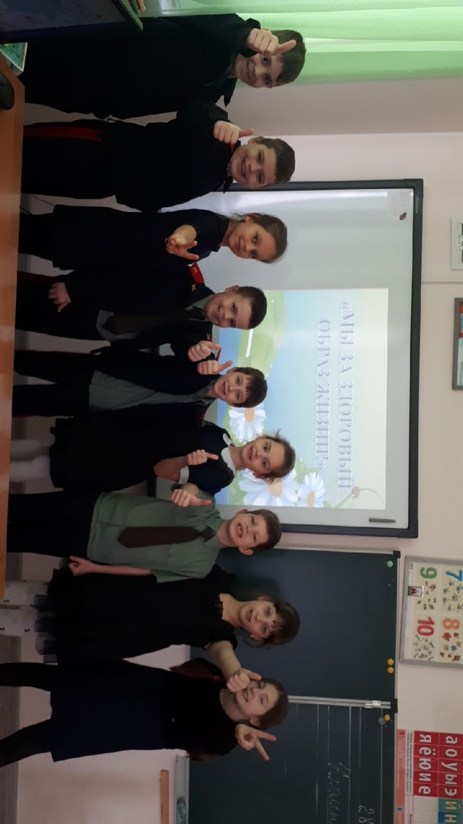

- Весёлые старты.

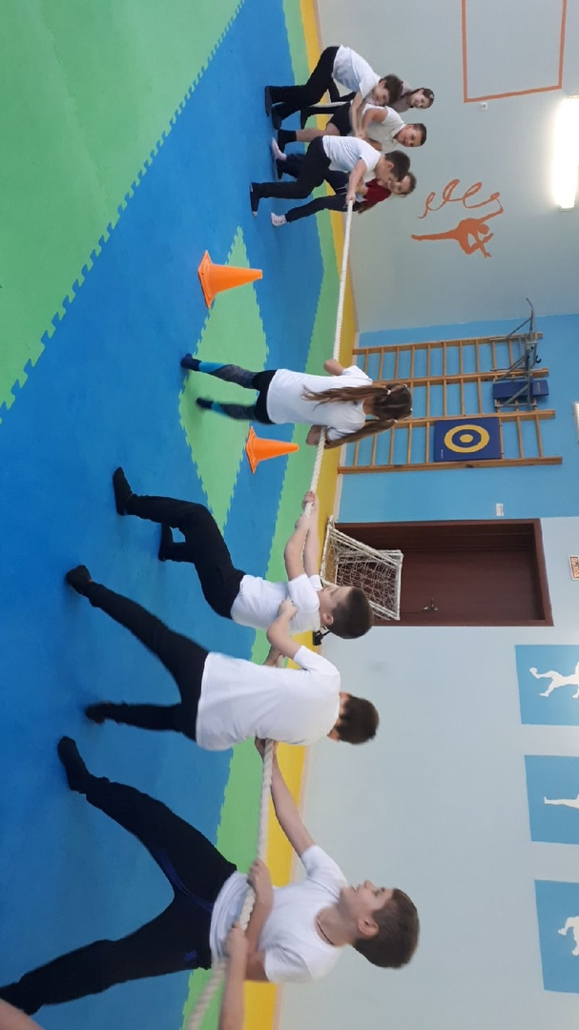

- Конкурс стенгазет.

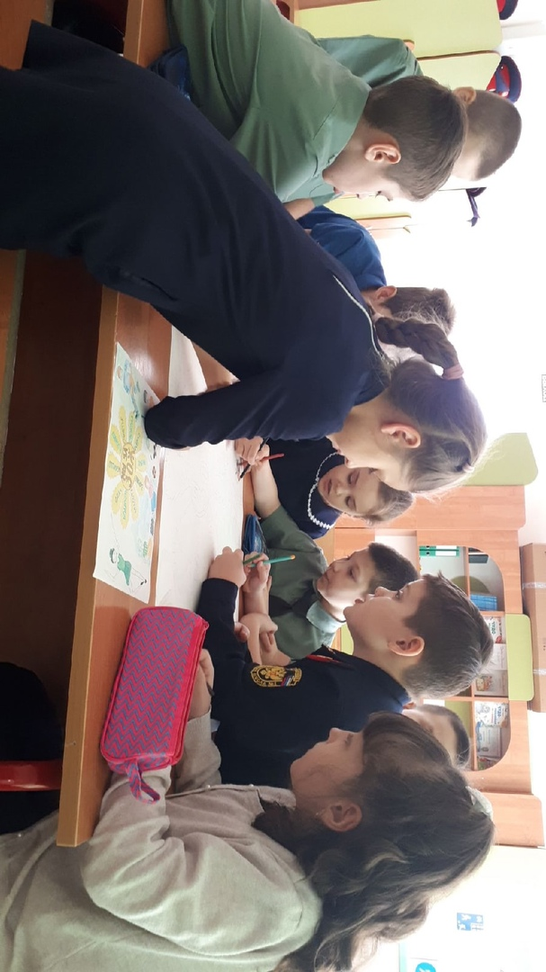

4) Распространение брошюр.

